浙大附中2012年5月模拟考试
理科综合试题卷

可能用到的相对原子质量：H 1 C 12 N 14 O 16 S 32 Fe 56 Cr 52 Ba137
一、选择题（在每小题给出的四个选项中．只有一项符合题目要求。每小题6分）
1．下图表示一项重要的生物技术，对图中物质a、b、c、d的描述，正确的是

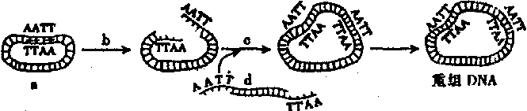
a
重组DNA

A．a的基本骨架是磷酸和核糖交替连接而成的结构
B．只要能获得相同的黏性末端，可以用不同种b切割a和d
C．c连接双链间的A和T，使黏性末端处碱基互补配对
D．若要获得已知序列的d，可从基因库直接获取
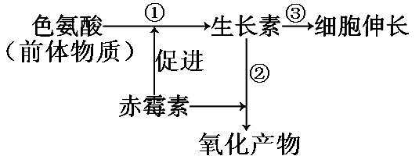
2．植物激素中的赤霉素与生长素都能促进茎杆伸长，两者促进植物生长及关系可用下图表示，请根据图中信息和相关知识分析下列说法正确的是
A．赤霉素和生长素都是植物细胞合成的大量有机物
B．图中赤霉素对①过程起促进作用，对②过程也应该是促进作用
C．赤霉素促进茎杆伸长是通过提高生长素的含量而实现的
D．赤霉素与生长素对细胞伸长的调节方式是反馈作用
3．某研究小组为测定药物对体外培养细胞的毒性，准备对某种动物的肝肿瘤细胞（甲）和正常肝细胞（乙）进行动物细胞培养。下列有关说法正确的是
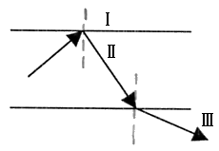
A．在利用两种肝组织块制备肝细胞悬液时，可用胃蛋白酶处理
B．细胞培养应在CO₂培养箱中进行，CO₂的作用是刺激细胞的呼吸
C．取单个肝肿瘤细胞进行培养，获得细胞群的方法不属于克隆培养法
D．甲、乙细胞在原代培养过程中，最终均会出现停止增殖的现象
4．土壤动物是土壤生态系统中的重要组成部分。对某一地区人工绿地、林地、农田3 种不同类型土地的地下土壤动物物种进行了调查，结果见下表。由表中数据分析可知
样地 | 物种数 |  |  | 个体数
样地 | 第1层 | 第2层 | 第3层 | 第1层 | 第2层 | 第3层
人工广场绿地 | 14 | 8 | 3 | 182 | 74 | 22
某植物园 | 13 | 7 | 4 | 190 | 92 | 18
农用地 | 11 | 8 | 4 | 92 | 113 | 21
注：第一层为距地表0~5cm；第二层为距地表5~10cm；第三层为距地表10~15cm
A．可用标志重捕法调查各样地土壤中动物的物种数
B．各样地土壤中动物的物种丰富度没有明显的差异
C．人类活动对土壤动物的数量和分布没有影响
D．各土层中土壤动物种群数量增长曲线均为S型
5．临床上应用白喉抗毒素封闭白喉毒素的活性部位，防止毒素作用于敏感细胞以治疗白喉。下列说法中不正确的是
A．人体内白喉抗毒素是在受到白喉毒素的刺激后才产生的
B．白喉抗毒素可以通过基因工程技术扩大生产
C．白喉毒素一旦与敏感细胞结合，白喉抗毒素只能通过破坏敏感细胞来对白喉毒素起作用，这是一个细胞免疫过程
D．白喉抗毒素也可能成为抗原物质，引起人体的免疫应答反应
6．下图示我省某地比较常见的桑基鱼塘农业生态系统。请分析下列说法正确的是：
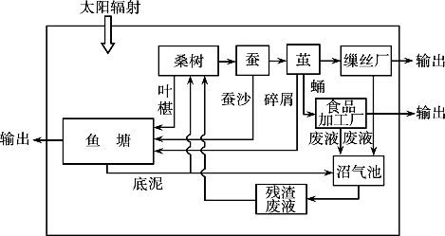

A．在不考虑人工投入时，流经该生态系统的总能量是全部桑植株有机物中所有的能量
B．蚕沙中所含的能量主要属于第二营养级
C．蚕的次级生产量归根结底要依靠桑叶在光合作用中所产生的有机物质
D．建立该生态系统的目的是实现物质和能量的多级循环利用
7．下列说法正确的是
A．构成物质的微粒有原子、分子、离子等，某些离子为带电的原子团，此类原子团结构稳定，能够独立存在。
B．通常人们把由不到20个单糖缩合形成的糖类化合物称为低聚糖，那么低聚糖彻底水解后将得到单糖。
C．许多蛋白质在水中有一定的溶解性，溶于水形成胶体后，再加入浓的硫酸钠溶液会破坏这种胶体结构而导致蛋白质变性，并有沉淀析出。
D．李比希法、钠融法、铜丝燃烧法、元素分析仪均可帮助人们确定有机化合物的元素组成和空间结构。
8．下列有关实验的描述或操作的说法正确的是
A．实验室将苯酚、2%的甲醛溶液以及浓氨水混合，振荡后并水浴加热一定的时间，最后可得到线型的酚醛树脂。
B．实验室利用标准盐酸溶液滴定未知浓度的氨水时，应该选用甲基橙作指示剂，当加入最后一滴盐酸并振荡后，溶液颜色由黄变为橙色且半分钟褪色即可度数记录。
C．欲分离硝酸钾和氯化钠的混合物（物质的量之比为1：1），先将样品溶解，然后加热至表面出现晶膜后冷却，过滤得到硝酸钾晶体；将母液加热至大量晶体析出后，用余热蒸干，得氯化钠晶体。
D．纸上层析法通常以滤纸作为惰性支持物。滤纸纤维上的羟基具有亲水性，它所吸附的水作为流动相。
9．X、Y、Z、W、M五种元素的原子序数依次增大．已知X、Y、Z、W是短周期元素中的四种非金属元素， X元素的原子形成的离子就是一个质子，Z、W在元素周期表中处于相邻的位置，它们的单质在常温下均为无色气体，Y原子的最外层电子数是内层电子数的2倍． M是地壳中含量最高的金属元素。下列说法正确的是：
A．五种元素的原子半径从大到小的顺序是：M＞W＞Z＞Y＞X。
B．化合物X₂W₂、YW₂、ZW、ZW₂等都含有极性共价键，但都属于非极性分子。
C．用M单质作阳极，石墨电极作阴极电解NaHCO₃溶液，电解一段时后，在阴极区会出现白色沉淀。
D．X、Z两元素能形成原子个数比（X：Z）为3:1和4:2的化合物。
10．工业上常用Fe做电极电解处理含Cr₂O₇²⁻的酸性废水， 最终使铬元素以Cr（OH）₃沉淀的形式除去。某科研小组用该原理处理污水，设计装置如右图所示。下列说法不正确的是
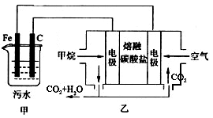
A．燃料电池中若有1.6 g CH₄参加反应，则甲中
C电极理论上生成气体体积为8. 96L。
B．实验时若污水中离子浓度较小，导电能力较差，
可加入适量的Na₂SO₄。
C．该燃料电池正极的电极反应式为：O₂+4e⁻+2CO₂ = 2CO₃²⁻
D．甲中阳极附近溶液中的离子反应方程式是：
Cr₂O₇²⁻+6Fe^{2＋}+14H⁺=2Cr^{3＋}+6Fe^{3＋}+7H₂O
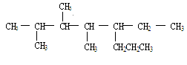
11．下列说法正确的
A．按系统命名法，

命名为：2，3，4—三甲基—5—丙基庚烷。
B．物质的沸点按由高到低的顺序排列正确的
CH₃（CH₂）₂CH₃ ＜CH₃（CH₂）₃CH₃ ＜（CH₃）₃CH ＜ （CH₃）₂CHCH₂CH₃
C．蔗糖酯是联合国国际粮农组织和世界卫生组织推荐使用的食品乳化剂。某蔗糖酯可以由蔗糖与硬脂酸乙酯合成，该蔗糖酯也是高级脂肪酸的甘油酯，在稀硫酸的作用下水解，水解过程中只生成两种产物。
D．目前，世界上已合成了几百种有机超导体， TCNQ是其中
之一。TCNQ的分子结构如图所示。可知1mol TCNQ在一定
条件下最多可跟12mol H₂反应。
12．下列说法正确的是
A．3.9 gNa₂O₂吸收足量的CO₂时转移的电子数约是6.02×10²²
B．在次氯酸钙溶液中通入过量二氧化硫，其离子反应方程式为：
Ca²⁺ + 2ClO— + 2H₂O + 2SO₂ ═ Ca（HSO₃）₂+ 2HClO
C．常温下的溶液中Al³⁺、NH₄⁺、Cl⁻、CO₃²⁻等离子可大量共存；
D．S（单斜）和S（正交）是硫的两种同素异形体,已知：
① S（单斜，s）＋O₂（g） == SO₂（g） △H₁＝－297.16 kJ·mol⁻¹
② S（正交，s）＋O₂（g） == SO₂（g） △H₂＝－296.83 kJ·mol⁻¹
则正交硫比单斜硫稳定；
13．已知：在25℃时，H₂O H⁺ + OH⁻ K_{W}=10⁻¹⁴
CH₃COOH H⁺ + CH₃COO－ K_{a}=1.8×10⁻⁵
K_{SP}［Mg（OH）₂］=1.8×10⁻¹¹、K_{SP}［Zn（OH）₂］=1.2×10⁻¹⁷、K_{SP}［Cd（OH）₂］=2.5×10⁻¹⁴
又已知：=2.2
下列说法正确的是
A．醋酸钠水解的平衡常数K_{h}随温度升高而减小；
B．0．5mol·L⁻¹醋酸钠溶液pH为m，其水解的程度（已水解的醋酸钠与原有醋酸钠的比值）为a；1mol·L⁻¹醋酸钠溶液pH为n，水解的程度为b，则m＜n、a＞b；
C．醋酸钠的水解的平衡常数K_{h}= K_{W}·K_{a}；
D．在某溶液中含Mg²⁺、Cd²⁺、Zn²⁺三种离子的浓度均为0.01mol·L⁻¹ ，向其中加入固体醋酸钠，使其浓度为0.9mol·L⁻¹，以上三种金属离子中只有Zn²⁺ 能生成沉淀。
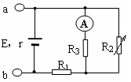
14．如图所示，是一火警报警期器的一部分电路示意图。其中R₂为用半导体热敏材料（其阻值随温度的升高而迅速减小）制成的传感器，电流表A为值班室的显示器，a、b之间接报警器。当传感器R₂所在处出现火情时，显示器A的电流I、报警器两端的电压U的变化情况是（ ）
A．I变大，U变大 B．I变小，U变小
C．I变小，U变大 D．I变大，U变小
15．三种透明媒质叠放在一起，且相互平等，一束光在Ⅰ和Ⅱ两媒质的界面上发生了全反射后，射向Ⅱ和Ⅲ两媒质界面，发生折射如图所示，设定在这三种媒质中的速率v₁、v₂、v₃，则它们的大小关系（ ）
A．v₁>v₂>v₃ B．v₁>v₃> v₂
C．v₁<v₂<v₃ D．v₂> v₁>v₃
16．质点以坐标原点O为中心位置在y轴上做简谐运动，其振动图象如图甲所示，振动在介质中产生的简谐横波沿x轴正方向传播，波速为1. 0 m/s。0. 3 s后，此质点立即停止运动，再经过0. 1 s后的波形图是图乙中的 （ ）
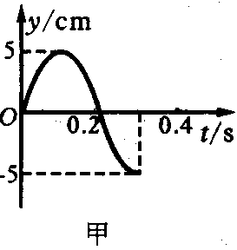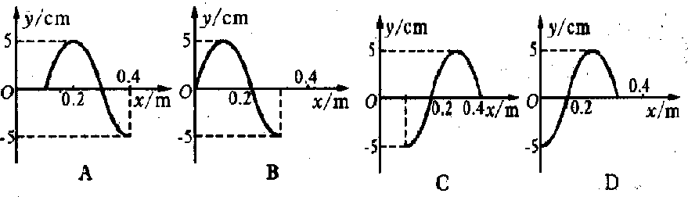
17．如图所示，有一等腰直角三角形的区域，其斜边长为2L，高为L。在该区域内分布着如图所示的磁场，左侧磁场方向垂直纸面向外，右侧磁场方向垂直纸面向里，磁感应强度大小均为B。一边长为L、总电阻为R的正方形导线框abcd，从图示位置开始沿x轴正方向以速度v匀z速穿过磁场区域。取沿a→b→c→d→a的感应电流方向为正，由图乙中表示线框中电流i随bc边的位置坐标x变化的图象正确的是（ ）
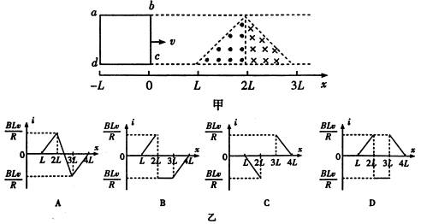
二、选择题（本题共3小题，在每小题给出的四个选项中，至少有一个选项是符合题目要求的，全都选对的得6分，选对但不全的得3分，有选错的得0分。
18．均匀分布在地球赤道平面上空的三颗同步通信卫星能够实现除地球南北极等少数地区外的“全球通信”。已知地球半径为R，地球表面的重力加速度为g，地球自转周期为T，三颗卫星中任意两颗卫星间距离为s₀，下面列出的是同步卫星所在位置处的重力加速度，其中正确的是（ ）
A． B． C． D．
19．有一种测量物体重量的电子秤，其电路原理图如图中的虚线所示，主要由三部分构成：踏板、压力传感器R（实际上是一个阻值可随压力大小而变化的电阻器）、显示体重的仪表G（实质上是电流表）．不计踏板的质量，已知电流表的量程为2A，内阻为1Ω，电源电动势为12V，内阻为1Ω，电阻R随压力F变化的函数式为R =30–0.01F（F和R的单位分别是N和Ω）．下列说法正确是（ ）
U_{B}
A．该秤能测量的最大体重是2500N
G
压力传感器
踏板
R
B．该秤零刻度线（即踏板空载时的刻度线）应标在电流表G刻度盘0.375A处
C．该秤零刻度线（即踏板空载时的刻度线）应标在电流表刻度盘0.400A处
D．该秤可以通过电路规律转换成关系进行刻度转换

20．如图所示，倾角θ=30°的斜面固定在地面上，长为L、质量为m、粗细均匀、质量分布均匀的软绳AB置于斜面上，与斜面间动摩擦因数$μ=\frac{\sqrt{3}}{2}$,其A端与斜面顶端平齐。用细线将质量也为m的物块与软绳连接，给物块向下的初速度，使软绳B端到达斜面顶端（此时物块未到达地面），在此过程中（ ）
m
θ
A
B
A．物块的速度始终减小 B．软绳上滑$\frac{1}{9}L$时速度最小 C．软绳重力势能共减少了$\frac{1}{4}\text{mgL}$
D．软绳减少的重力势能一定小于其增加的动能与克服摩擦力所做的功之和

非选择题部分（共180分）
三、非选择题部分共12题，共180分。
21．（10分） 使用多用电表测量电阻时，多用电表内部的电路可以等效为一个直流电源（一般为电池）、一个电阻和一表头相串联，两个表笔分别位于此串联电路的两端。现需要测量多用电表内电池的电动势，给定的器材有：待测多用电表，量程为60 mA的电流表，电阻箱，导线若干。实验时，将多用电表调至×1 Ω挡，调好零点；电阻箱置于适当数值。完成下列填空：
（1）仪器连线如图l所示（a和b是多用电表的两个表笔）。若两电表均正常工作，则表笔a为_________ （填“红”或“黑”）色；
（2）若适当调节电阻箱后，图1中多用电表、电流表与电阻箱的示数分别如图2（a），（b），（c）所示，则多用电表的读数为_________Ω．电流表的读数为_________mA，电阻箱的读数为_________Ω：

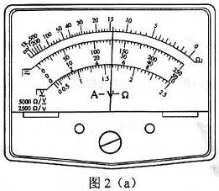
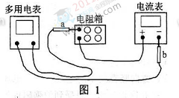

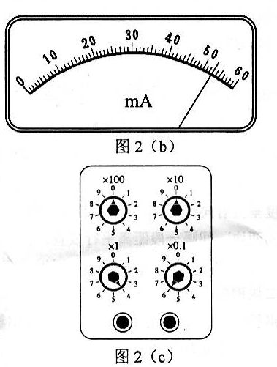

（3）将图l中多用电表的两表笔短接，此时流过多用电表的电流为_________mA；（保留3位有效数字）
（4）计算得到多用电表内电池的电动势为_________V。（保留3位有效数字）
22．（10分）（I）在用双缝干涉测光的波长的实验中：⑴已知双缝到光屏之间的距离是600mm，双缝之间的距离是0.20mm，单缝到双缝之间的距离是100mm，某同学在用测量头测量时，先将测量头目镜中中看到的分划板中心刻线对准某条亮纹（记作第1条）的中心，这时手轮上的示数如下左图所示。然后他转动测量头，使分划板中心刻线对准第7条亮纹的中心，这时手轮上的示数如下右图所示。这两次示数依次为0.640mm和______mm。由此可以计算出这次实验中所测得的单色光的波长为_______nm。
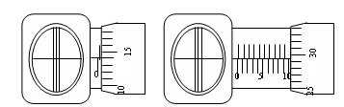

⑵以下哪些操作能够增大光屏上相邻两条亮纹之间的距离
A．增大单缝和双缝之间距离
B．增大双缝和光屏之间的距离
C．将红色滤光片改为绿色滤光片
D．增大双缝之间的距离

23．（16分）如图所示，水平面上固定一轨道，轨道所在平面与水平面垂直，其中bcd是一段以O为圆心、半径为R的圆弧，c为最高点，弯曲段abcde光滑，水平段ef粗糙，两部分平滑连接，a、O与ef在同一水平面上。可视为质点的物块静止于a点，某时刻给物块一个水平向右的初速度，物块沿轨道经过c点时，受到的支持力大小等于其重力的倍，之后继续沿轨道滑行，最后物块停在轨道的水平部分ef上的某处。已知物块与水平轨道ef的动摩擦因数为μ，重力加速度为g。求：
a
b
c
d
f
e
（1）物块经过c点时速度v的大小；
（2）物块在a点出发时速度v₀的大小；
（3）物块在水平部分ef上滑行的距离x。

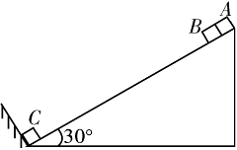
24．（20分）.如图所示，可视为质点的三物块A、B、C放在倾角为30⁰、长L=2m的固定光滑斜面上，A与B紧靠在一起放在斜面的顶端，C紧靠挡板固定。m_{A}＝1.0kg，m_{B}＝0.2kg，其中A不带电，B、C的带电量分别为q_{B}＝＋4.0×10⁻⁵C、q_{C}＝＋2.0×10⁻⁵C且保持不变，某时刻静止释放AB，两物体沿斜面向下滑动，且最多能滑到距离C点0.6m的D点（图中未画出）．已知静电力常量k＝9.0×10⁹N·m²／C²，g＝10m/s²。
（1）在AB下滑过程中，当下滑距离为多少时，B物体速度达到最大？
（2）当AB下滑至斜面中点时，求A对B的压力？
（3）若将一质量为1.8kg的不带电的小物块M替换物块A，仍然从斜面顶端静止释放，求它们下滑至D点时B物体的速度大小。

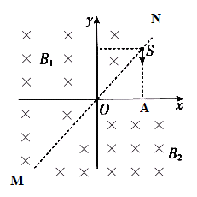
25．（22分）如图所示,在一平面直角坐标系所确定的平面内存在着两个匀强磁场区域，以一、三象限角平分线为界，分界线为MN．MN上方区域存在匀强磁场B₁，垂直纸面向里，下方区城存在匀强磁场B₂，也垂直纸面向里，且有B₂ =2B₁＝0.2T，x正半轴与ON之间的区域没有磁场。在边界线MN上有坐标为（2、2）的一粒子发射源S，不断向Y轴负方向发射各种速率的带电粒子．所有粒子带电量均为-q，质量均为m（重力不计）,其荷质比为${\text{10}}^{6}$c/kg。试问：
- 若S发射了两颗粒子，它们的速度分别为${\text{10}}^{5}$m/s和$5×{\text{10}}^{4}$m/s，结果，经过一段时间，两颗粒子先后经过分界线ON上的点P（P未画出），求SP的距离。
- 若S发射了一速度为$3×{\text{10}}^{5}$m/s的带电粒子，经过一段时间，其第一次经过分界线MO上的点Q（Q未画出），求Q点的坐标。
- 若S发射了一速度为$4×{\text{10}}^{5}$m/s的带电粒子，求其从发出到第三次经过x轴所花费的时间。

26．（14分） A、B、C、D、E、F、G、H八种元素分布在三个不同的短周期，它们的原子序数依次增大，其中B、C、D为同一周期，A与E，B与G，D与H分别为同一主族，C、D、F三种元素的原子序数之和为28，F的质子数比D多5个，D的最外层电子数是F的2倍，C和D的最外层电子数之和为11。请回答下列问题：
（1）以上八种元素中非金属所形成的最简单气态氢化物稳定性最弱的是（填化学式） ， E、F、H所形成的简单离子的半径由大到小的顺序为（用离子符号表示） > > 。
（2）一定条件下，A的单质气体与C的单质气体充分反应生成 W气体，W的结构式________。由A、D两元素可以组成X、Y两种化合物，X在一定条件下可以分解成Y， X的电子式为 。固体化合物E₂D₂与化合物E₂H的水溶液按物质的量比
1︰1反应生成单质H的离子方程式为 __
（3）G是非金属元素，其单质在电子工业中有重要应用，请写出G的最高价氧化物与B的单质在高温下发生置换反应的化学反应方程式 。
（4）在10 L的密闭容器中，通入2 mol的HD₂气体和1 mol D₂的气体单质，一定条件下反应后生成HD₃气体，当反应达到平衡时，单质D的浓度为0.01 mol·L^{－1}，同时放出约177KJ的热量，则平衡时HD₂的转化率为 ；该反应的热化学方程式为_ 。

27.（14分）
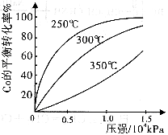
Ⅰ.⑴完全中和100mL PH=3的醋酸溶液和1L PH=4的醋酸溶液，需要等物质的量浓度的NaOH溶液的体积分别为V₁和V₂，则V₁ V₂。(填“>”、“<”或“=”)
⑵用0.1000mol·L⁻¹NaOH溶液滴定20.00mL某未知浓度的醋酸溶液，滴定曲线如图。其中①点所示溶液中c(CH₃COO-)=2c(CH₃COOH),③点所示溶液中存在：c(CH₃COO-)+c(CH₃COOH)=c(Na+)。则CH₃COOH的电离平衡常数Ka= ,醋酸的实际浓度为 （保留四位有效数字）。
Ⅱ.研究NO₂、SO₂、CO等大气污染物气体的处理具有重要意义。
⑶已知：2SO₂（g）＋O₂（g）2SO₃（g） △H=--Q₁KJ·mol⁻¹
2NO（g）＋O₂（g）2NO₂（g） △H=--Q₂KJ·mol⁻¹
则反应NO₂（g）＋SO₂（g）SO₃（g）＋NO（g） △H= KJ·mol⁻¹
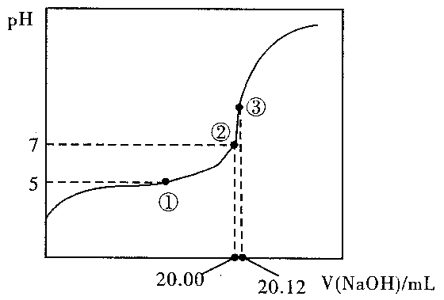
⑷一定条件下，将NO₂与SO₂以体积比1︰2置于密闭容器中发生上述反应，当平衡时NO₂与NO体积比为1︰3，则平衡常数K= 。
⑸CO可用于合成甲醇，反应方程式为：CO（g）＋2H₂（g）CH₃OH（g）。CO在不同温度下的平衡转化率与压强的关系如图所示，则该反应
△H= 0 (填“>” 或“<” )。实际生产条件下控制在250℃、1.3×10⁴kPa左右，选择此条件下的理由是 。

28．（16分） 二氧化氯（ClO₂）是目前国际上公认的第四代高效、无毒的消毒剂，是一种黄绿色的气体，易溶于水。
Ⅰ．（1）ClO₂可由KClO₃在H₂SO₄存在的条件下与Na₂SO₃反应制得。则该反应的氧化产物与还原产物的物质的量之比是 。
Ⅱ．实验室也可用NH₄Cl、盐酸、NaClO₂（亚氯酸钠）为原料制备ClO₂的流程如下：
NaClO₂溶液
盐酸
溶液X
NCl₃溶液
NH₄Cl溶液
H₂
NH₃
ClO₂
电解

（2）写出电解时发生反应的化学方程式： ；
（3）除去ClO₂中的NH₃可选用的试剂是 ；（填序号）
A．饱和食盐水 B．碱石灰 C．浓硫酸 D．水
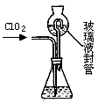
（4）测定ClO₂（如右图）的过程如下：在锥形瓶中加入足量的碘化钾，用100mL水溶解后，再加3mL硫酸溶液；在玻璃液封管中加入水；将生成的ClO₂气体通过导管在锥形瓶中被吸收；将玻璃封管中的水封液倒入锥形瓶中，加入几滴淀粉溶液，用c mol/L硫代硫酸钠标准溶液滴定 （I₂+2S₂O₃^{2－}=2I－ +S₄O₆^{2－}），共用去V mL硫代硫酸钠溶液。
①装置中玻璃液封管的作用是 ；
②请写出上述二氧化氯气体与碘化钾溶液反应的离子方程式 ；
③滴定终点的现象是： 。
④测得通入ClO₂的质量m（ClO₂）= 。（用含c、V的代数式表示）
（5）用ClO₂处理过的饮用水（PH为5.5~6.5）常含有一定量对人体不利的亚氯酸根离子ClO₂—。2001年我国卫生部规定，饮用水的ClO₂—含量应不超过0.2mg/L。若饮用水中ClO₂—的含量超标，可向其中加入适量的某还原剂，该反应的氧化产物是 （填化学式）。

29．（14分）
1,3-丙二醇是生产新型高分子材料PTT的主要原料，目前其生产路线有以下几种：
【路线1】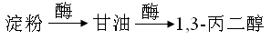
【路线2】
【路线3】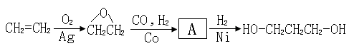
（1）有机物A含有的官能团为 。
（2）从合成原料来源的角度看，你认为最具有发展前景的路线是 （填1、2或3），理由是 。
（2）以1,3-丙二醇与对苯二甲酸（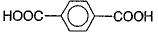）为原料可以合成聚酯PTT，写出其化学方程式 。
（4）已知丙二酸二乙酯能发生以下反应：
以丙二酸二乙酯、1,3-丙二醇、乙醇为原料（无机物任选）合成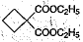，再转化为 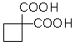 。
的同分异构体不可能属于 。
a．醇 b．酚 c．醛 d．酯
（5）要合成，必须先合成哪些物质？（用合成该物质的化学方程式回答）
。
（6）化合物B～E的转化关系如下图所示，其中足量的新制Cu（OH）₂悬浊液与1 mol B反应可生成1 mol Cu₂O 和1 mol C。
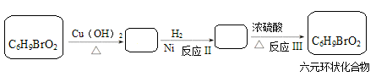
B
C
D
E
写出符合下列条件的Ｄ的同分异构体的结构简式。
①含有三个甲基； ②能与乙醇发生酯化反应； ③—OH、—Br连在同一个碳原子上。

30．（16分）下图一表示在充满N₂与CO₂的密闭容器中（CO₂充足），西红柿植株的呼吸速率和光合速率变化曲线；图二表示春末晴天某大棚蔬菜在不同条件下的表观光合作用强度（实际光合作用强度与呼吸作用强度之差），假设塑料大棚外环境条件相同，植株大小一致、生长正常，栽培管理条件相同。请分析回答下列问题。
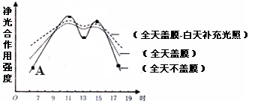
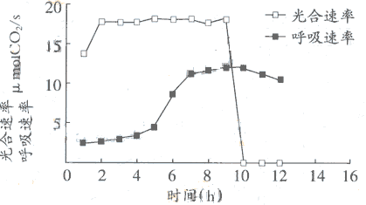
图一
图二
甲
乙
丙
B
C
D
A

（1）图一中8h时西红柿植株的细胞呼吸方式为 ；此时线粒体中生成NADH的场所是 。
（2）图一中，5～8h间，使呼吸速率明显加快的主要原因是密闭容器内 ； 9～10h间，影响光合速率迅速下降的最可能原因是叶绿体中生成的 减少，导致三碳糖的合成减慢。
（3）图二曲线丙中，A点植株细胞内能生成ATP的场所有 。曲线乙的峰值低于曲线甲，主要原因是光合作用过程中 阶段较慢。
（4）图二中，C点与B点相比，叶绿体内RuBP相对含量较 （高、低）； A、C、D三点，植物积累有机物最多的是 。

31．（16分）小白鼠是恒温动物，当环境温度明显降低时，其体温仍能保持相对恒定。为了探究调节体温的中枢是否为下丘脑，某校生物兴趣小组制订了以下实验方案：
实验假设：下丘脑是调节体温的主要中枢
材料用具：略
实验步骤：
①取两只健康的、性别与生理状况相同的成年小白鼠，并标记为甲、乙；
②用一定的方法破坏甲鼠的下丘脑，乙鼠不做处理作为对照；
③把甲、乙两鼠置于可人工控制的温室中，将室内温度调为0℃，在相对安静的条件下观察24小时，每隔4小时分别测量一次体温，并做好记录。
预期结果与结论：
①若甲鼠体温发生明显改变，乙鼠体温保持相对恒定，则假设成立；
②若甲、乙两鼠体温均保持相对恒定，则假设不成立。
请分析回答：
⑴该兴趣小组设计的实验方案有哪些不妥之处？请指出。
① ；② 。
⑵有同学认为实验组与对照组可在同一只小白鼠身上进行，你是否赞同这个观点?并
说明理由。 。
⑶若假设成立，下丘脑是其体温调节中枢，下面给出了四张坐标图，表示小白鼠的代谢状况与环境温度的关系（其中横轴表示环境温度，纵轴表示小白鼠的耗氧量或酶的反应速率）。则符合甲鼠生理状况的是 ；符合乙鼠生理状况的是 。
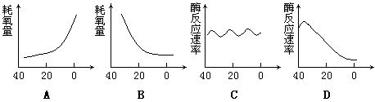

⑷若假设成立，下丘脑是其体温调节中枢，当环境温度明显降低时，一方面可通过下丘脑的调节作用，引起小白鼠皮肤血管收缩，皮肤的血流量减少，从而使皮肤的散热量减少；同时，还可促进有关腺体的分泌活动，使 和肾上腺素的分泌增加，导致体内代谢活动增强，产热量增加，从而维持体温恒定。由此可见小白鼠对体温的调节属于 调节。
32．（12分）回答以下有关果蝇的相关问题：
（1）双亲为红眼的果蝇生了一个体细胞性染色体组成是XXY的后代，这种罕见的现象可能是由母方在减数第一次分裂或 或 中性染色体不分离导致的。如果此果蝇为白眼，那么性染色体不分离最可能发生在 ，母本的基因型为 。
（2）果蝇的性染色体X和Y有非同源区和同源区。非同源区上的X和Y片段上无等位基因或相同基因；同源区上的X和Y片段上有等位基因或相同基因。控制果蝇眼形的基因不在非同源区，棒眼（E）对圆眼（e）为显性，现有足够的纯合雌、雄棒眼果蝇和纯合雌、雄圆眼果蝇个体，请用杂交实验的方法推断这对基因是位于X和Y的同源区，还是位于常染色体上，写出你的实验方法、推断过程和相应遗传图解。

浙大附中5月模拟理综答案

1、B 2、C 3、D 4、B 5、C 6、 C 7、B 8、B 9、D 10、A 11、D 12、D 13、B 14、B 15、 B 16、C 17、D 18、AC 19、B 20、BCD
21.解析：(1)黑(2)14.0、53.0、4.6 (3)102 (4)1.54电表内阻r=15Ω,外阻为R=4.6Ω此时电流为：I=53mA,求出E=I(R+r)=1.54V，从而求出短路电流：I′==102mA 22． 10．295、536、B ）

23（1）在c点对物块受力分析，根据牛顿运动定律：
（5分）
（2）物块A从a到c，根据机械能守恒定律：
（5分）
（3）设物块A在水平轨道上滑行的距离为x，从e到f，根据动能定理：
（6分）
24（1）$k\frac{q_{c}q_{B}}{(L−x)^{2}}=(m_{A}+m_{B})g\text{sin}θ$ $x=2−\frac{\sqrt{\text{30}}}{5}$
（2） $(m_{A}+m_{B})a=k\frac{q_{c}q_{B}}{(\frac{L}{2})^{2}}−(m_{A}+m_{B})g\text{sin}θ$$a=1m/{s^{2}}$
对A $F_{N}−m_{A}g\text{sin}θ=m_{A}a$ $F_{N}=6N$
（3）电势能的变化量与第一次相同 $(M−m_{A})g⋅L_{\text{AD}}\text{sin}θ=\frac{1}{2}(M+m_{B})v^{2}$
$$v=\frac{2}{5}\sqrt{\text{35}}$$
25、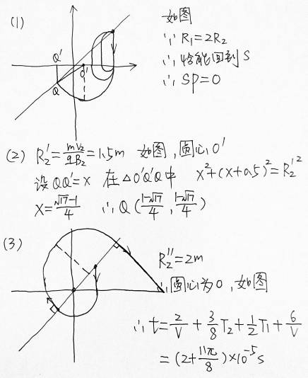

26、（14分） （1）SiH₄ （2分） , S^{2－}>Na⁺>Al³⁺ （2分）（2） 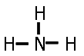 （1分） 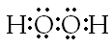（1分），Na₂O₂＋2H₂O+S²⁻ = S↓+ 2Na⁺ + 4OH⁻ （2分）
（3） SiO₂+ 2C Si + 2CO↑（未配平不得分，条件不写扣1分，下同）（2分）
（4）90%（2分） ；2SO₂(g)+O₂(g) 2SO₃(g) △H=-196.7kJ· mol^{－1} （2分）
27（14分）I. (1) > （2分） (2)2×10 ⁻⁵ mol·L ⁻¹（2分） 0.1006 mol·L ⁻¹（2分）
II．（3）－(Q₁-Q₂)/2或(Q₂-Q₁)/2（2分）（4） 1.8（2分）
（5）<（2分） ， 该反应是放热反应，降低温度，有利于甲醇合成（1分），在250℃、1.3×10⁴kPa下，CO的转化率已经很高，增加压强CO的转化率提高不大，而生产成本却会显著增加（或经济效益不好）（1分）
28. （16分）(1)1:2 （2分） (2) NH₄Cl+2HCl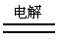3H₂↑+NCl₃（2分）
（3）C（2分）（4）①吸收残余的二氧化氯气体，并使锥形瓶内外压强相等（2分）
②2ClO₂＋10I－＋8H⁺＝4H₂O＋5I₂＋2Cl－（2分）
③最后一滴滴下时，溶液由蓝色变为无色，且半分钟内不复原（2分）
④1.35cv×10⁻²g(2分) （5）Fe（OH）₃（2分）
29．（1）有机物A含有的官能团为 －OH、－CHO（各1分，共2分） 。
（2） 1 （1分） ，理由是 路线1以可再生资源淀粉为原料，路线2、3的原料为石油产品，而石油是不可再生资源（意思相近给分，1分） 。
（３）（2分）
（4）b （2分）
（5）HO- CH₂CH₂CH₂- OH + 2HBr →BrCH₂CH₂CH₂Br + 2H₂O （2分）
2 CH₃CH₂OH + 2 Na → 2 CH₃CH₂O Na + H₂↑ （2分）
（6）2 （2分）

30．（16分）
（1）需氧呼吸（2分） 线粒体基质和嵴（2分）
（2）氧气增多（2分） ATP、NADPH（2分）
（3）细胞溶胶、线粒体、叶绿体（2分，写出其中二个给1分，写全对给2分）
光反应（2分）
（4）低（2分） D（2分）

31．（16分）
⑴ ①实验前要先测定甲、乙组鼠的体温 ②实验鼠要多只，仅用两只小白鼠进行实验有一定的偶然性。
⑵ 赞同。先做不破坏下丘脑的实验，再做破坏下丘脑后的实验，进行自身前后对照
⑶ BD AC
⑷ 甲状腺激素 神经―体液

32．（12分）（1）母方减数第二次分裂 父方减数第一次分裂 母方减数第二次分裂 X^{A}Xª
（2）将纯合的圆眼雌蝇与纯合的棒眼雄蝇杂交，得到足够的F₁个体再选择F₁中的雄性棒眼个体与雌性棒眼个体相互交配得F₂ 。
若F₂表现型为雄性全为棒眼，雌性有棒眼和圆眼,则E、e位于X和Y的同源区。其遗传图解如下：
P XeXe(圆眼) × XEY^{E}（棒眼） F₁ XEXe (棒眼) × XeY^{E} (棒眼)
↓ ↓
F₁ XEXe (棒眼) XeY^{E} （棒眼） F₂ XEXe (棒眼) XeXe (圆眼)
XEY^{E} （棒眼） XeY^{E} （棒眼）
若F₂得表现型为雌雄性均有棒眼和圆眼，则E、e位于常染色体上 。其遗传图解如下：
P ee（圆眼） × EE（棒眼） F₁ Ee (棒眼) × Ee(棒眼)
↓ ↓
F₁ Ee(棒眼) F₂ EE(棒眼) Ee(棒眼) ee（圆眼）

